Sosialisasi Anti-Bullying Bertema “AKAR BAIK” Sebagai Upaya Penguatan Karakter dan Kreativitas Siswa SDN Burengan 5

^{a*} Erni Supratiwi, Farida Nurlaila Zunaidah, Binti Uswatun Yulaikah, Diva Aulia Rahmah, Katrin Arum Prameswari Dyah Triwardani, Helviana Puspita Ayuningsih, Refina Dyah Calista, Rosa Widiya Amelia, Octavi Ayu Widyawati, Shela Nur Fadila, Ananda Satria Dwi J, Davin Dewa Ramadhan Putra Widitya, Wulan Putri Rahayu, Mochamad Hafid
ªUniversitas Nusantara Kediri
Abstrak— Perundungan atau bullying merupakan salah satu permasalahan yang masih sering terjadi di lingkungan sekolah dan dapat berdampak negatif terhadap kondisi psikologis, sosial, serta proses belajar siswa. Kegiatan pengabdian kepada masyarakat ini bertujuan untuk meningkatkan pemahaman siswa mengenai perundungan serta mendorong terbentuknya sikap saling menghargai melalui kegiatan sosialisasi anti-perundungan. Kegiatan tersebut dilaksanakan pada tanggal 28 Februari 2026. Metode yang digunakan adalah deskriptif kualitatif dengan menggunakan pendekatan PAR (Participatory Action Research). Langkah-langkah yang dilalukan dalam penelitian ini meliputi 4 tahapan yaitu pengumpulan informasi, perencanaan sosialisasi, pelaksanaan sosialisasi dan evaluasi tingkat keberhasilan sosialisasi melalui pengisian kuesionerHasil kegiatan menunjukkan bahwa perundungan fisik menjadi bentuk perundungan yang paling dominan dibandingkan perundungan verbal dan nonverbal. Setelah pelaksanaan sosialisasi, terjadi peningkatan pemahaman siswa terkait jenis-jenis perundungan dan dampaknya, serta adanya perubahan sikap ke arah yang lebih positif dalam berinteraksi dengan teman sebaya. Kegiatan ini diharapkan dapat menjadi langkah awal dalam upaya pencegahan perundungan dan menciptakan lingkungan sekolah yang aman, nyaman, dan kondusif bagi siswa.
Kata Kunci— perundungan, sosialisasi, siswa sekolah dasar, pengabdian masyarakat

Abstract— Bullying is a problem that still frequently occurs in school environments and can have a negative impact on students' psychological, social, and learning processes. This community service activity aims to increase students' understanding of bullying and encourage the formation of mutual respect through anti-bullying socialization activities. The activity was carried out on February 28, 2026. The method used was descriptive qualitative using the PAR (Participatory Action Research) approach. The steps taken in this study included 4 stages of information collection, socialization planning, socialization implementation and evaluation of the level of success of socialization through filling out questionnaires. The results of the activity showed that physical bullying was the most dominant form of bullying compared to verbal and nonverbal bullying. After the implementation of the socialization, there was an increase in students' understanding regarding the types of bullying and their impacts, as well as a change in attitudes towards a more positive direction in interacting with peers. This activity is expected to be the first step in efforts to prevent bullying and create a safe, comfortable, and conducive school environment for students.
Keywords— bullying, socialization, elementary school students, community service

This is an open access article under the CC BY-SA License.

Corresponding Author:  Erni Supratiwi,  PGSD,  Universitas Nusantara PGRI Kediri,  Email: ernisupratiwii@gmail.com | 

I. PENDAHULUAN
Kuliah Kerja Nyata Tematik juga merupakan wadah bagi mahasiswa untuk melaksanakan Tridharma perguruan tinggi, khususnya dharma yang ketiga, yakni pengabdian kepada masyarakat (Sulistyono, dkk. 2024). Kelurahan Burengan merupakan salah satu kelurahan yang berada di wilayah Kecamatan Pesantren Kota Kediri yang menjadi salah satu mitra dalam kegiatan KKN-Tematik Universitas Nusantara PGRI Kediri pada tahun 2026. Pada kelurahan Burengan terdapat beberapa Sekolah Dasar Negeri salah satunya SDN Burengan 5 merupakan salah satu SD yang menjadi sasaran dalam program kegiatan KKN-Tematik UNP Kediri. Bagi peserta didik terkhususnya Sekolah Dasar adalah tempat sosial yang sering terjadi bullying. Pada fase ini, anak mulai belajar berinteraksi, berkomunikasi, bekerja sama, serta memahami nilai-nilai sosial yang berlaku di sekitarnya (Nurazizah, dkk. 2024).
Sekolah memiliki peran strategis dalam menanamkan sikap saling menghargai, empati, toleransi, dan kebersamaan sejak dini. Masih minimnya pemahaman siswa tentang empati, saling menghargai serta perbedaan antar siswa menyebabkan perilaku bullying ini sering muncul. Federasi Serikat Guru Indonesia (FSGI) mencatat 23 kasus bullying di sekolah pada Januari hingga September 2023, di mana 23% terjadi di jenjang SD. Dari data yang dikumpulkan oleh Komisi Perlindungan Anak Indonesia (KPAI, 2025). Oleh karena itu, tanpa pemahaman yang memadai mengenai batasan perilaku yang baik, bentuk interaksi tersebut berpotensi menimbulkan kesalah pahaman atau perasaan tidak nyaman bagi sebagian anak. Perilaku tersebut menjadi salah satu faktor utama mahasiswa KKN-T UNP Kediri mengadakan sosialisasi tersebut.
Dengan adanya kasus bullying yang semakin meningkat, terdapat salah satu solusi yang ditawarkan yaitu melakukan kegiatan sosialisasi agar dapat mengedukasi peserta didik agar dapat mencegah tindakan perundungan terutama dalam tingkat anak-anak (Sa’ida Naili, dkk. 2022). Kegiatan sosialisasi ini akan dikemas dalam tema “AKAR BAIK” Aksi Kreatif Anti Perundungan Berbasis Aktivitas Imajinatif dan Kolaboratif. Selain itu, kegiatan ini disusun sebagai upaya untuk membentuk karakter positif setiap peserta didik sejak dini seperti sikap saling menghargai, menghormati, empati dan peduli terhadap individu yang lain. Kegiatan sosialisasi juga diarahkan untuk membangun keberanian peserta didik. artinya peserta didik tetapi juga didorong untuk berani menolak, mencegah, atau melaporkan tindakan bullying yang terjadi di sekitarnya dengan cara yang tepat.
Mahasiswa Kuliah Kerja Nyata Tematik (KKN-T) Universitas Nusantara PGRI Kediri kemudian merancang program sebagai bentuk kontribusi dalam mendukung terciptanya lingkungan sekolah dasar yang ramah anak dengan tema “AKAR BAIK” (Aksi Kreatif Anti Perundungan Berbasis Aktivitas Imajinatif & Kolaboratif). Program ini dikemas dengan mengadakan dua kegiatan utama, yaitu sosialisasi edukatif tentang nilai anti perundungan bagi siswa siswi kelas IV, V, dan VI serta kegiatan lomba kolase origami untuk siswa siswi kelas I, II, dan III. Program ini mengedepankan pendekatan secara edukatif, kreatif, dan kolaboratif.
Menurut (Adiyono, Irfan, 2022) Bullying adalah perilaku agresif yang berulang kali dilakukan oleh individu atau kelompok terhadap orang-orang atau kelompok lain, menimbulkan kerugian fisik atau psikologis. Menurut McCulloch dan Barbara dalam (Emilda, 2022) terdapat empat bentuk-bentuk bullying (1) Verbal Bullying merupakan bentuk perundungan yang dilakukan dalam bentuk perkataan, seperti hinaan, olok-olokan sindiran dan perkataan yang dapat menyakiti hati seseorang. (2) Non Verbal Bullying merupakan bentuk perundungan yang dilakukan dalam bentuk sosial seperti penindasan, penyebaran berita palsu, memerintah orang lain dengan tujuuan menjadikian budak dan memperlakukan orang lain. (3) Bullying Fisik merupakan bentuk perundungan yang dilakukan dalam bentuk tindakan atau perilaku yang dapat melukai fisik seseorang seperti mendorong, menampar, menendang atau memukul orang lain. Menurut (Kennedy, 2020) seiring dengan peningkatan kasus bullying, terdapat upaya yang meningkat dalam pengembangan dan pelaksanaan program pencegahan perundungan di lingkungan sekolah. Membentuk karakter siswa melalui kegiatan pembelajaran di kelas maupun di luar kelas, serta memiliki program yang mampu membentuk karakter peserta didik di sekolah (Sari Kurnia Nurratri, 2019). Selain bullying terdapat juga Karakter Resiliens sendiri yang merupakan kemampuan untuk dapat beradaptasi dan bertahan dalam situasi yang sulit serta mampu memecahkan permasalahan yang ada dengan cara positif sehingga dapat kembali ke situasi semula (Zunaidah, dkk. 2021). Salah satunya dengan mengadakan kegiatan yang berbasis karakter untuk meningkatkan penanaman nilai-nilai moral, etika, dan watak positif siswa siswi sekolah dasar.
Dengan adanya, kegiatan sosialisasi bullying bertema “Akar Baik” di lingkungan sekolah peserta didik diharapkan dapat memahami pengertian bullying, jenis-jenis bullying baik verbal, nonverbal maupun fisik. Kegiatan tersebut juga menjadikan peserta didik dapat mengetahui dampak negatif yang ditimbulkan dengan adanya perilaku bullying. Kegiatan ini dapat meningkatkan kesadaran dan membentuk sikap empati, saling menghargai dan menciptakan kondisi sekolah yang aman, nyaman dan terbebas dari perilaku perundungan. Setelah melakukan kegiatan sosialisasi ini diharapkan seluruh peserta didik dapat memiliki pengetahuan tentang bullying , sehingga dapat mencegah dan menghindari perilaku tersebut. tak hanya itu saja, melalui kegiatan ini dapat membentuk karakter peserta didik, budaya sekolah yang positif dan menumbuhkan sikap saling menghormati antar individu.
Selain itu, dengan terlaksananya program AKAR BAIK (Aksi Kreatif Anti Perundungan Berbasis Aktivitas Imajinatif & Kolaboratif) diharapkan dapat mampu menanamkan lebih nilai kebaikan, membuat karakter positif siswa, sekaligus menciptakan suasana belajar yang aman, nyaman dan menyenangkan bagi siswa SDN Burengan 5. Bagi siswa Sekolah Dasar kelas I hingga VI diharapkan dapat memperolah pengalaman belajar yang bisa mendukung tumbuh kembangnya secara menyeluruh. Program ini dirancang untuk dapat membantu siswa kelas IV, V, dan VI dalam mengembangkan aspek emosional, sosial, empati dan sikap saling menghargai. Sementara untuk siswa kelas I, II, dan III difokuskan pada penguatan motorik halus mereka, mengembangkan kreativitas sekaligus imajinasi siswa.

II. METODE
Kegiatan program bertema AKAR BAIK (Aksi Kreatif Anti Perundungan Berbasis Aktivitas Imajinatif & Kolaboratif) dilakukan di SDN Burengan 5 Kota Kediri yang dilaksanakan pada tanggal 28 Februari 2026. Program ini terdiri dari sosialisasi edukatif tentang nilai anti perundungan bagi siswa-siswi kelas IV, V, dan VI serta kegiatan lomba kolase origami untuk siswa-siswi kelas I, II, dan III.
Pelaksanaan kegiatan sosialisasi bullying ini diawali berupa tahap persiapan yang meliputi koordinasi dengan pihak sekolah SDN Burengan 5, penentuan sasaran kegiatan yang berupa siswa siswi SDN Burengan 5 kelas 4, 5 dan 6, penyusunan materi sosialisasi yang bertema AKAR BAIK, serta penyiapan media berupa power point interaktif dan instrumen evaluasi yang berupa kuesioner tentang pemahaman bullying. Selanjutnya, kegiatan dilaksanakan secara langsung di sekolah SDN Burengan 5 melalui penyampaian materi mengenai pengertian perundungan (bullying), bentuk-bentuk perundungan, dampak perundungan (bullying), sikap saling menghargai, cara mencegah perundungan (bullying) langkah-langkah praktis mencegah perundungan, serta peran siswa dalam mencegah perundungan dengan menggunakan bahasa yang mudah dipahami oleh siswa. Setelah kegiatan sosialisasi selesai, dilakukan tahap evaluasi dengan membagikan kuesioner sederhana kepada siswa untuk mengetahui tingkat pemahaman mereka terhadap materi yang telah disampaikan.
Tahap Pelaksanaan program ini dilakukan dengan menggunakan pendekatan PAR (Participatory Action Research). PAR adalah salah satu pendekatan penelitian yang bertujuan mengaitkan kegiatan penelitian dengan upaya mendorong terjadinya sebuah perubahan sosial. Pendekatan ini menempatkan proses penelitian untuk menemukan solusi praktis atas suatu permasalahan dan isu bersama yang memerlukan tindakan nyata (Rahmat & Mirnawati, 2020). Langkah-langkah yang dilalukan dalam penelitian ini meliputi 4 tahapan yaitu pengumpulan data, perencanaan, pelaksanaan, serta evaluasi dan refleksi. Tahapan pelaksanaan PAR dapat diuraikan sebagai berikut:
- Pengumpulan data
Pengumpulan data merupakan proses yang dilakukan untuk mengumpulkan sebuah informasi yang dibutuhkan untuk memahami suatu masalah. Dalam pengumpulan data, digunakan dua metode yaitu observasi yang dilakukan terhadap kondisi di lingkungan sekolah, dan kuesioner yang akan diisi oleh siswa untuk memperoleh informasi secara langsung dan mendalam. Data kuesioner terdiri atas tiga indikator yaitu verbal, non-verbal, dan fisik. Dari kedua metode, ditemukan bahwa banyak terjadi tindakan perundungan yang terjadi antara siswa.
- Perencanaan
Berdasarkan hasil pengumpulan data, tim KKN-T 39 menyusun solusi untuk menangani permasalahan bullying melalui kegiatan sosialisasi anti bullying dengan tema “AKAR BAIK”. Pelaksanaan solusi ini memerlukan dukungan penuh dari pihak sekolah.
- Pelaksanaan
Setelah solusi dirancang, tim KKN-T 39 segera melaksanakan sosialisasi anti perundungan di lingkungan sekolah. Kegiatan ini dilakukan melalui penyampaian langsung kepada siswa dengan PPT.
- Evaluasi
Langkah terakhir adalah melakukan evaluasi terhadap seluruh rangkaian program yang telah dijalankan. Evaluasi bertujuan untuk menilai tingkat keberhasilan pelaksanaan sosialisasi.
Teknik analisis data yang digunakan dalam penelitian ini adalah deskriptif kualitatif. Menurut Moleong (2021) metode deskriptif kualitatif ialah metode penelitian yang bertujuan untuk mengungkapkan suatu kasus atau peristiwa tentang temuan yang didapat oleh subjek penelitian sebagai peneliti, misalnya tindakan, tingkah laku, motivasi atau sudut pandang, namun dideskripsikan dalam bentuk bahasa dan kata-kata.
Kegiatan pengabdian kepada masyarakat ini melibatkan tim pengabdi yang terdiri dari mahasiswa KKN sebagai pelaksana program. Tim berperan dalam perencanaan, pelaksanaan sosialisasi anti-bullying, serta evaluasi kegiatan melalui kuesioner. Sasaran kegiatan tersebut adalah siswa sekolah dasar kelas IV, V, dan VI dengan jumlah peserta sekitar 70 peserta didik. Kegiatan dilaksanakan di SD Burengan 5 yang berlokasi di kelurahan Burengan selama 1 hari pada tanggal 28 Januari 2026. Indikator keberhasilan program meliputi meningkatnya pemahaman siswa tentang bullying dan dampaknya, partisipasi aktif siswa selama kegiatan, serta adanya respons positif dari pihak sekolah terhadap pelaksanaan sosialisasi.

III. HASIL DAN PEMBAHASAN
Hasil dan Pembahasan disusun berdasarkan tahapan-tahapan pengabdian yang meliputi.
- Tahapan pengumpulan data
Pengumpulan data program sosialisasi kegiatan pencegahan perundungan (bullying) dengan tema “AKAR BAIK” Aksi Kreatif Anti Perundungan Berbasis Aktivitas Imajinatif dan Kolaboratif yang berlokasi di SDN Burengan 5 terletak di wilayah Kelurahan Burengan Kecamatan Pesantren Kota Kediri dilakukan dengan dua metode, yaitu observasi dan kuesioner. Pada metode observasi/pengamatan memperoleh data awal mengenai kondisi lingkungan sekolah dasar Burengan 5 sekaligus bentuk-bentuk bullying yang terjadi di antara siswa satu sama lain. Sementara itu pada metode kuesioner siswa mengisi angket dan diperoleh data berupa diagram dibawah ini.

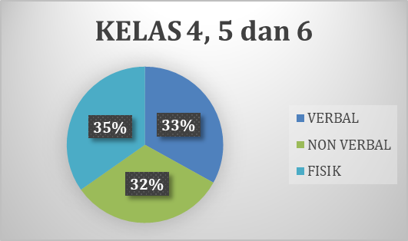
Diagram 3.1 Hasil Kuesioner

Hasil tersebut menunjukkan bahwa permasalahan bullying di sekolah dasar tidak hanya terbatas pada kekerasan fisik, tetapi juga mencakup aspek verbal dan nonverbal yang sering kali dianggap sepele. Kekerasan verbal yang ditemukan dari kelas IV, V, dan VI memperoleh angka presentase sebanyak 33%. Angka ini menunjukkan bahwa perundungan verbal yang terjadi di SDN Burengan 5 cukup tinggi. Bentuk perundungan tersebut meliputi mengejek, memanggil dengan nama yang tidak disukai, berkata kasar dan sebagainya (Ali, dkk. 2022). Dampak dari perundungan tersebut mengakibatkan kondisi emosional dan psikologis siswa.
Selain perundungan verbal terdapat juga perundungan non verbal yang memperoleh angka presentase sebanyak 32%. Angka ini menunjukkan bahwa perundungan non verbal juga cukup tinggi. Bentuk perundungan tersebut meliputi dikucilkan, memandang dengan sinis dan menunjukkan isyarat tubuh yang dapat merendahkan orang lain (Ali, dkk. 2022).
Disamping itu juga terdapat perundungan fisik yang memperoleh angka presentase sebanyak 35%. Angka ini menunjukkan bahwa bentuk perundungan yang paling tinggi adalah perundungan fisik. Perundungan tersebut meliputi tindak kekerasan berupa pukulan, dorongan, tendangan dan pengambilan barang secara paksa. Bentuk perundungan ini tidak hanya berdampak pada fisik siswa namun juga berdampak pada psikologisnya (Arif Yulastri, 2019). Perundungan tersebut dapat menimbulkan rasa takut, kecemasan, dan tidak aman bagi para siswa yang menjadi korban serta yang menyaksikan. Bagi pelaku perundungan menimbulkan rasa percaya diri yang tinggi dan bersifat agresif. Tingginya angka perundungan fisik yang diperoleh mengindikasikan bahwa siswa masih membutuhkan pengawasan dan penanaman nilai serta pengendalian emosi.
- Tahapan perencanaan
Dari ketiga bentuk perundungan tersebut dapat disimpulkan bahwa perundungan fisik menempati posisi tertinggi dibandingan perundungan verbal dan non verbal. Hal ini menunjukkan bahwa perundungan yang terjadi di lingkungan sekolah dasar negeri burengan 5 lebih banyak dalam bentuk kekerasan secara langsung. Maka dari itu diperlukan upaya dalam pencegahan melalui kegiatan sosialisasi yang bertema “AKAR BAIK” Aksi Kreatif Anti Perundungan Berbasis Aktivitas Imajinatif dan Kolaboratif. Kegiatan tersebut bertujuan agar siswa diharapkan mampu mengenali bentuk-bentuk perilaku perundungan dan memahami dampak yang ditimbulkan akibat perilaku perundungan. Kegiatan sosialisasi tersebut juga bertujuan mencegah terjadinya tindakan perundungan dengan membekali siswa pengetahuan tentang cara bersikap yang tepat, cara menolak ajakan melakukan perundungan, serta langkah yang dapat diambil apabila menyaksikan atau mengalami perundungan.
- Tahapan pelaksanaan
Kegiatan sosialisasi bertema bertema “AKAR BAIK” Aksi Kreatif Anti Perundungan Berbasis Aktivitas Imajinatif dan Kolaboratif ini diawali dengan dengan pengarahan awal internal mahasiswa KKN. Tujuan dari pengarahan tersebut agar semua anggota dapat menyamakan pandangan mengenai pembagian tugas, alur kegiatan dan materi yang akan disampaikan. Pada tahap ini, mahasiswa KKN melakukan koordinasi akhir terkait tugas masing-masing, seperti pemateri, pendamping siswa, dokumentasi, dan penanggung jawab teknis, sehingga pelaksanaan kegiatan dapat berjalan secara terstruktur dan efektif.

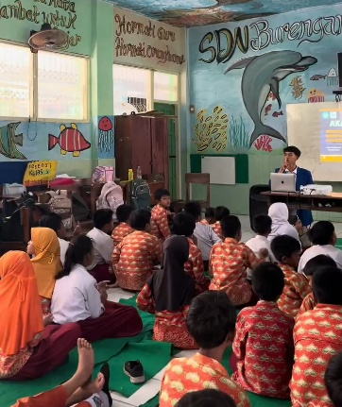
Gambar 3.1 Pengkondisian Peserta Sosialisasi

Setelah melakukan pengarahan awal, seluruh anggota mempersiapkan teknis kegiatan yang mencakup seperti pengecekan lokasi, peralatan, media sosialisasi dan mengondisikan peserta sosialisasi yaitu kelas IV, V dan VI. Kemudian kegiatan dibuka dengan sambutan ketua KKN dan dilanjutkan dengan penyampaian materi. Pemateri sosialisasi anti bullying ini merupakan salah satu mahasiswa atau anggota dari KKN di Kelurahan Burengan. Materi yang disampaikan merujuk pada perilaku perundungan yang meliputi definisi perundungan, bentuk-bentuk perundungan, dampak perilaku perundungan dan cara pencegahan perundungan. Penyampaian materi dilakukan secara informatif dan interaktif dengan menggunakan bahasa yang mudah dipahami dan media pendukung agar siswa lebih aktif dan tertarik mengikuti kegiatan.

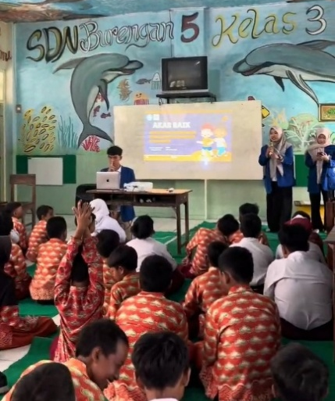
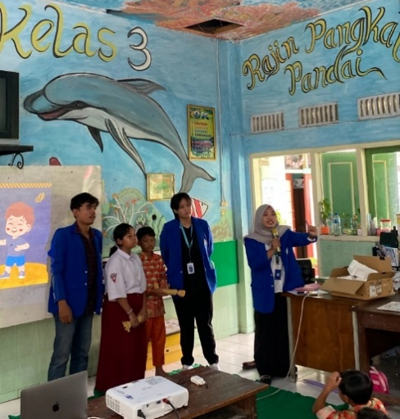
Gambar 3.2 Penyampaian Materi Gambar 3.3 Diskusi atau Tanya Jawab

Tahap berikutnya dilanjutkan dengan diskusi dan tanya jawab, simulasi sederhana, serta penyampaian pesan penguatan terkait sikap saling menghargai dan pentingnya menghentikan perilaku perundungan. Hal ini menunjukkan bahwa siswa dipersilahkan untuk menanyakan bagian materi yang belum dipahami. Selain itu, pemateri juga memberikan pemahaman kepada siswa terkait langkah-langkah yang dapat dipraktikkan apabila menyaksikan perilaku bullying atau bahkan menjadi korban bullying.
- Tahapan evaluasi
Kegiatan sosialisasi ditutup dengan evaluasi singkat untuk mengukur pemahaman siswa, diikuti dengan penegasan komitmen bersama dalam menciptakan lingkungan sekolah yang aman, nyaman, dan bebas dari bullying. Mahasiswa yang bertuga memberikan dua lembar kuesioner mengenai pemahaman para siswa. Tahap evaluasi dilaksanakan untuk mengetahui tingkat keberhasilan kegiatan sosialisasi perundungan yang telah dilakukan serta untuk menilai dampaknya terhadap pemahaman dan sikap siswa. Evaluasi dilakukan melalui penyebaran kuesioner kepada siswa sebagai instrumen untuk mengukur tingkat pemahaman mereka mengenai pengertian perundungan, bentuk-bentuk perundungan yang meliputi perundungan verbal, non verbal, dan fisik, serta dampak yang dapat ditimbulkan dari perilaku tersebut.

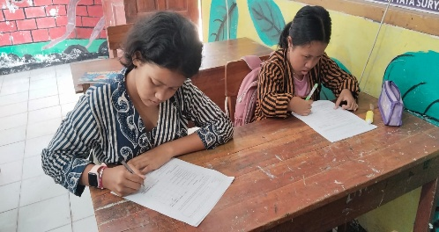
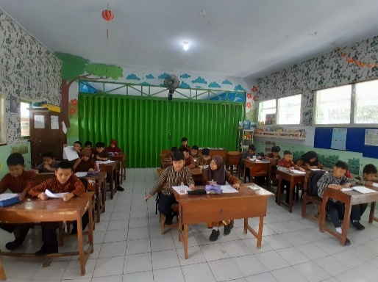

Gambar 3.4 Pengisian Kuesioner Kelas IV Gambar 3.6 Pengisian Kuesioner Kelas V

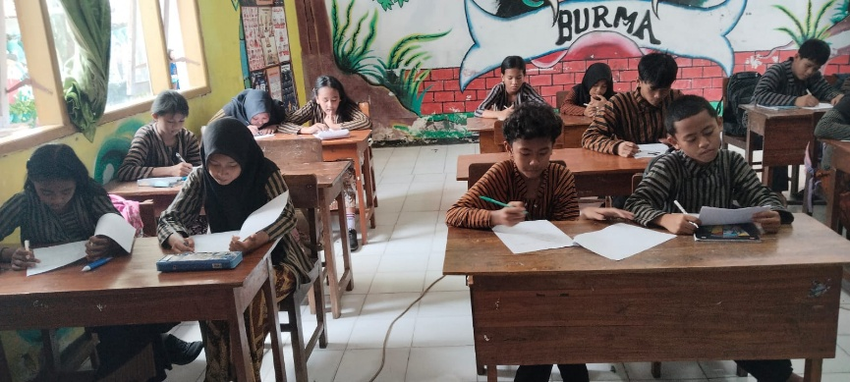
Gambar 3.7 Pengisian Kuesioner kelas VI

Selain itu, evaluasi juga dilakukan melalui observasi langsung terhadap interaksi siswa di lingkungan sekolah dengan melibatkan guru kelas, guna melihat adanya perubahan sikap dan perilaku siswa setelah kegiatan sosialisasi berlangsung. Aspek yang diamati meliputi cara siswa berkomunikasi sikap saling menghargai, serta frekuensi munculnya perilaku perundungan dalam kegiatan sehari-hari. Hasil evaluasi menunjukkan adanya peningkatan pemahaman siswa mengenai pentingnya mencegah perundungan serta kecenderungan perubahan perilaku ke arah yang lebih positif. Temuan tersebut menjadi dasar bagi pihak sekolah dan tim pelaksana untuk melakukan tindak lanjut berupa penguatan edukasi karakter dan upaya pencegahan perundungan secara berkelanjutan. Temuan ini kemudian dikaitkan dengan tujuan pengabdian, yaitu memberikan pemahaman komprehensif kepada siswa mengenai berbagai bentuk perundungan serta menanamkan nilai-nilai karakter positif sebagai akar baik dalam membangun perilaku saling menghargai. Dalam konteks teoretis, penguatan karakter melalui sosialisasi sejak dini dipandang efektif sebagai langkah preventif untuk menekan perilaku perundungan dan membentuk lingkungan sekolah yang aman dan inklusif.

IV. KESIMPULAN
Dari uraian sebelumnya, dapat disimpulkan bahwa tindakan perundungan atau bullying dapat terjadi juga di Sekolah Dasar. Perundungan atau bullying adalah perilaku agresif yang dilakukan oleh sebagian individu atau kelompok terhadap orang-orang atau kelompok lain dapat menimbulkan kerugian fisik atau psikologis yang dilakukan secara berulang baik secara verbal, non verbal maupun fisik. Seperti halnya pada siswa sekolah yang lebih rentan terhadap tindakan bullying ini. Kegiatan sosialisasi “AKAR BAIK” Aksi Kreatif Anti Perundungan Berbasis Aktivitas Imajinatif dan Kolaboratif yang dilaksanakan pada tanggal 28 Januari 2026 di Sekolah Dasar SDN Burengan 5 khusunya telah berhasil mencapai tujuan, yaitu meningkatkan pemahaman siswa tentang perundungan serta dampak negatifnya. Dengan pemberian materi berupa pengertian perundungan (bullying), bentuk-bentuk perundungan, dampak perundungan (bullying), sikap saling menghargai, cara mencegah perundungan (bullying) langkah-langkah praktis mencegah perundungan, serta peran siswa dalam mencegah perundungan dengan menggunakan bahasa yang mudah dipahami oleh siswa. Hasil penilaian dari sosialisasi tersebut dengan menggunakan kuesioner menunjukkan bahwa bentuk perundungan fisik adalah jenis perundungan yang paling sering terjadi di lingkungan sekolah dibandingkan dengan perundungan verbal dan perundungan non verbal.
Melalui kegiatan sosialisasi ini dapat juga disarankan agar pihak sekolah lebih proaktif dalam mendukung kegiatan yang lebih positif untuk siswanya dengan membuat kegiatan yang berwawasan pendidikan karakter. Serta guru dapat mengawasi perubahan sikap dan perilaku siswa terutama di lingkungan sekolah dasar untuk meningkatkan pendidikan karakter dan menanamkan nilai-nilai anti-bullying melalui program serupa harus terus dilakukan secara terus-menerus agar menciptakan lingkungan sekolah yang aman, nyaman, kondusif, dan bebas dari bullying. Dengan demikian, pembelajaran bisa berjalan dengan baik dan kesejahteraan mental siswa tetap terjaga.

DAFTAR PUSTAKA
Adiyono, Irfan, R. (2022). Al-Madrasah : Jurnal Ilmiah Pendidikan Madrasah Ibtidaiyah PERAN GURU DALAM MENGATASI PERILAKU BULLYING Adiyono STIT Ibnu Rusyd Tanah Grogot Irvan Universitas Negeri Makassar Rusanti STIQ Rakha Amuntai , Kalimantan Selatan Abstrak Al-Madrasah : Jurnal Ilm. 6(3), 649–658. https://doi.org/10.35931/am.v6i3.1050
Ali, F., Ariesty, C., Lauren, L., Wulandari, R., & Maharani, N. (2022). BULLYING DI SEKOLAH DASAR Jurnal Multidisipliner Kapalamada Indonesia . Bullying merupakan tindakan penggunaan kekuasaan untuk menyakiti anak telah dijamin dalam Undang-Undang Dasar Negara Republik Indonesia Tahun 1945 Pasal 28B ayat ( 2 ) menyatakan bahw. Multidisipliner KAPALAMADA, 1(4), 496–504.
Arif Yulastri, N. D. (2019). Jurnal Kesehatan Medika Saintika. Jurnal Kesehatan Medika Saintika, 10(1), 135–143.
Emilda. (2022). Bullying di Pesantren : Jenis , Bentuk , Faktor , dan Upaya Pencegahannya. Jurnal Sustainable, 5, 198–207.
Kennedy, R. (2020). A Meta-Analysis of the Outcomes of Bullying Prevention Programs on Subtypes of Traditional Bullying Victimization: Verbal, Relational, and Physical. Aggression and Violent Behavior, 55, 101485. https://doi.org/10.1016/j.avb.2020.101485
KPAI, K. P. A. I. (2025). Kasus Kekerasan di Sekolah Meningkat , KPAI Desak Reformasi Menyeluruh Sistem Pendidikan Aman Anak. Komisi Perlindungan Anak Indonesia. https://www.kpai.go.id/publikasi/kasus-kekerasan-di-sekolahmeningkat-kpai-desak-reformasi menyeluruh-sistem-pendidikan-aman-anak
Moleong, L.J. (2021). Metodologi Penelitian Kualitatif Edisi Revisi. Bandung: PT. Remaja Rosdakarya.
Nurazizah, G. A., Fajrin, R., & Ana, R. (2024). Hubungan Perilaku Bullying terhadap Interaksi Sosial Siswa SD Negeri 1 Gondang Kecamatan Gondang Kabupaten Tulungagung. Jurnal Simki Postgraduate, 3(1), 36–46.
Rahmat, A., & Mirnawati, M. (2020). AKSARA: Jurnal Ilmu Pendidikan Nonformal. AKSARA: Jurnal Ilmu Pendidikan Nonformal, 06, 62–71.
Sa’ida Naili, Kurniawati, T., & Wahyuni, H. I. (2022). EDUKASI STOP BULLYING PADA ANAK. JURNAL ABDIMAS PeKA, 5(2), 178–183.
Sari Kurnia Nurratri, P. D. L. (2019). Implementasi pendidikan karakter di sekolah dasar 1). Jurnal DIKDAS BANTARA, 2, 57–72.
Sulistyono, I. B., Nismara, J. N., & Roihanah, N. A. (2024). Program KKN dalam Pencegahan Kasus Bullying di Sekolah Dasar dan Madrasah Ibtidaiyah di Desa Sarwadadi Cilacap KKN Program in Preventing Bullying Cases in Elementary Schools and Madrasah Ibtidaiyah in Sarwadadi Village Cilacap. JICN: Jurnal Intelek Dan Cendikiawan Nusantara, 1(November), 7006–7013.
Zunaidah Nurlaila Farida, Kurnia Ita, Aka Andri Kukuh, B. M. (2021). Penyuluhan kepada orang tua tentang membangun karakter resiliens pada anak sejak dini ,. Dedikasi Nusantara, 1(1), 25–32.

